Lab 03 - Tìm hiểu về dự án Star Blaster
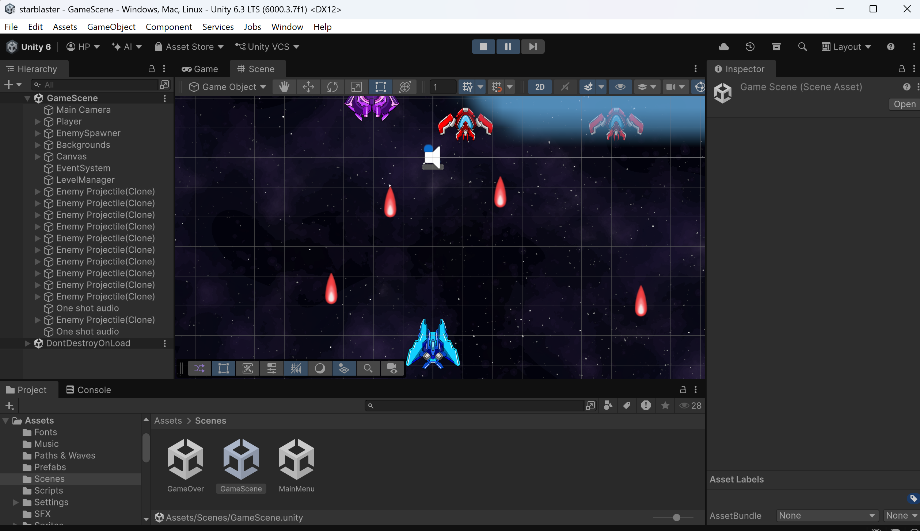
PHẦN 2: Khám phá cấu trúc dự án
Task 2.1: Cấu trúc thư mục
Câu 1: Liệt kê tất cả các thư mục con trực tiếp trong Assets/ . Mô tả ngắn gọn vai trò của từng thư mục
- Fonts – Chứa các font chữ được sử dụng trong trò chơi
- Music – Lưu trữ các file nhạc nền
- Paths & Waves – Chứa dữ liệu về đường đi và song cho các đối tượng trong trò chơi
- Prefabs – Lưu trữ các mẫu sẵn của các game objects có thể tái sử dụng
- SFX – Chứa các file âm thanh hiệu ứng
- Scenes – Lưu trữ các cảnh chơi của trò chơi
- Scripts – Chứa tất cả file code C# của dự án
- Settings – Lưu trữ các cài đặt cấu hình của dự án
- Sprites – Chứa các hình ảnh 2D được sử dụng trong trò chơi
- TextMesh Pro – Thư mục hỗ trợ TextMesh Pro (thư viện UI/Text nâng cao cho Unity)
Câu 2: Dự án có bao nhiêu Scene? Liệt kê tên và mô tả vai trò của từng Scene.
Dự án có 3 Scenes:
MainMenu.unity: Màn hình menu chính – nơi người chơi bắt đầu trò chơi , có các tùy chọn như : chơi , thoát game
GameScenes.unity: Màn hình chơi chính – Nơi diễn ra gameplay thực tế với nhân vật chính, địch, các cơ chế của trò chơi
GameOver.unity: Màn hình kết thúc trò chơi – Hiển thị kết quả trận đấu (thắng / thua) , điểm số và các tùy chọn chơi lại hoặc quay về menu chính
Luồng chơi: MainMenu.unity GameScenes.unity GameOver.unity quay lại MainMenu.unity hoặc chơi lại
Câu 3: Thư mục Assets/Scripts/ được tổ chức như thế nào? Vẽ sơ đồ cây thư mục (tree) của thư mục Scripts/ .
Thư mục Assets/Scripts/ được tổ chức theo cấu trúc phẳng (Flat Structure) - tất cả các file C# được đặt trực tiếp trong một thư mục chung, không có thư mục con phân loại.
Assets/Scripts/
├── 🎮 Game Management
│ ├── LevelManager.cs (Quản lý cấp độ, sóng quái)
│ ├── EnemySpawner.cs (Sinh quái theo sóng)
│ └── ScoreKeeper.cs (Theo dõi điểm số)
│
├── 👤 Player System
│ ├── PlayerController.cs (Điều khiển nhân vật chính)
│ ├── Shooter.cs (Hệ thống bắn của người chơi)
│ ├── Health.cs (Quản lý máu/hư hại)
│ └── DamageDealer.cs (Gây sát thương cho đối tượng)
│
├── 🎯 Enemy & AI
│ ├── Pathfinding.cs (Xác định đường đi cho quái)
│ └── WaveConfigSO.cs (Cấu hình sóng quái - Scriptable Object)
│
├── 🎨 Visual & Effects
│ ├── CameraShake.cs (Hiệu ứng rung máy ảnh)
│ └── BackgroundScroller.cs (Cuộn nền)
│
├── 🔊 Audio
│ └── AudioManager.cs (Quản lý âm thanh & nhạc nền)
│
└── 🖥️ UI/Menu
├── UIUpdater.cs (Cập nhật UI trong game)
└── UIGameOver.cs (Hiển thị màn hình kết thúc)

Phân tích tổ chức:
Nhóm | Số lượng | Mục đích
Game Management | 3 | Quản lý luồng game, tạo quái, tính điểm
Player System | 4 | Điều khiển, bắn, máu, hư hại
Enemy & AI | 2 | Xác định đường đi quái, cấu hình sóng
Visual & Effects | 2 | Hiệu ứng hình ảnh
Audio | 1 | Quản lý âm thanh
UI/Menu | 2 | Giao diện người dùng
Total | 14 C# Scripts

Câu 4: Mở thư mục Assets/Prefabs/ . Liệt kê các thư mục con và cho biết mỗi thư mục chứa loại prefab nào.
Player : Nhân vật chính
Player Projectile : Đạn người chơi
Enemy Projectile : Đạn quái
Enemy : Quái cơ bản (yếu)
TankyEnemy: Quái bền (nhiều máu)
Explosion Particles : Hiệu ứng nổ tung
Backgrounds : Hình nền di chuyển
AudioManager : Quản lý âm thanh
LevelManager : Quản lý level/song
ScoreKeeper : Quản lý tổng điểm
Task 2.2: Scene và Hierarchy (15 phút)
Câu 6: Liệt kê tất cả các GameObject gốc (root) trong tab Hierarchy.
Tên GameObject | Loại | Mục đích
Main Camera | Camera | Máy ảnh chính - Render scene
Player | Prefab Instance | Nhân vật người chơi (điều khiển, bắn, máu)
EnemySpawner | Script GameObject | Spawn quái theo sóng (4 wave configs)
Backgrounds | Prefab Instance | Nền game cuộn
AudioManager | Prefab Instance | Quản lý âm thanh
ScoreKeeper | Prefab Instance | Quản lý tổng điểm
Canvas | UI Element | Giao diện người dùng (UI)
EventSystem | Event Handler | Xử lý sự kiện Input/UI
LevelManager | Prefab Instance | Quản lý cấp độ/sóng
Câu 7: Click chọn nhân vật Player trong Hierarchy → xem tab Inspector. Liệt kê tất cả các Component được gắn trên nhân vật.
1. Transform : Quản lí vị trí, xoay, scale của object
2. Sprite Renderer : Hiển thị sprite của nhân vật
3. Rigidbody 2D : Vật lý 2D – chuyển động , va chạm
4. Capsule Collider 2D : Xác định vùng va chạm (hình dàng capsule)
5. Health : Quản lí máu/HP của nhân vật
6. PlayerController : Điều khiển chuyển động của nhân vật
7. Shooter : Hệ thống bắn của nhân vật

TÌM HIỂU VỀ HỆ THỐNG GAME CỦA DỰ ÁN
1. UI Canvas System (UIUpdater.cs)
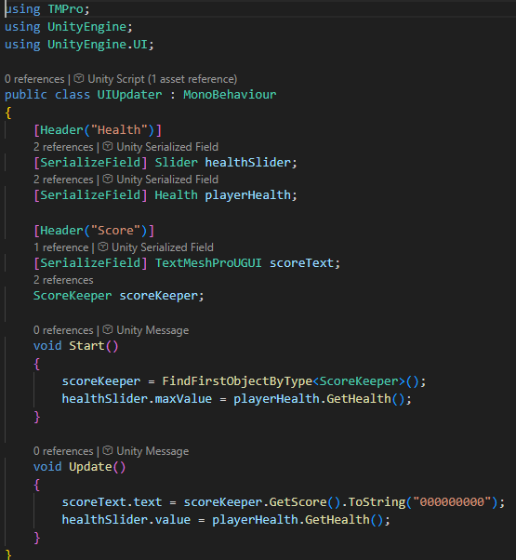

Chức năng:
Cập nhật Health Slider mỗi frame từ Health script
Cập nhật Score Text với định dạng 9 chữ số (000000000)
Khởi tạo healthSlider.maxValue từ máu ban đầu của Player
Thành phần | Mục đích
Slider | Thanh máu (HP Bar)
TextMeshProUGUI | Hiển thị điểm số
Health script | Lấy máu hiện tại
ScoreKeeper script | Lấy điểm số hiện tại

2. Audio Manager System (AudioManager.cs)
Đặc điểm:
Singleton Pattern - Chỉ tồn tại 1 instance trên toàn game
DontDestroyOnLoad - Giữ âm thanh qua scene
AudioSource.PlayClipAtPoint - Phát âm ở vị trí camera
Âm thanh | Sử dụng khi
shootingClip | Bắn đạn (Player hoặc Enemy)
damageClip | Bị hư hại (Player hoặc Enemy)

3. Enemy Spawn System (EnemySpawner.cs)
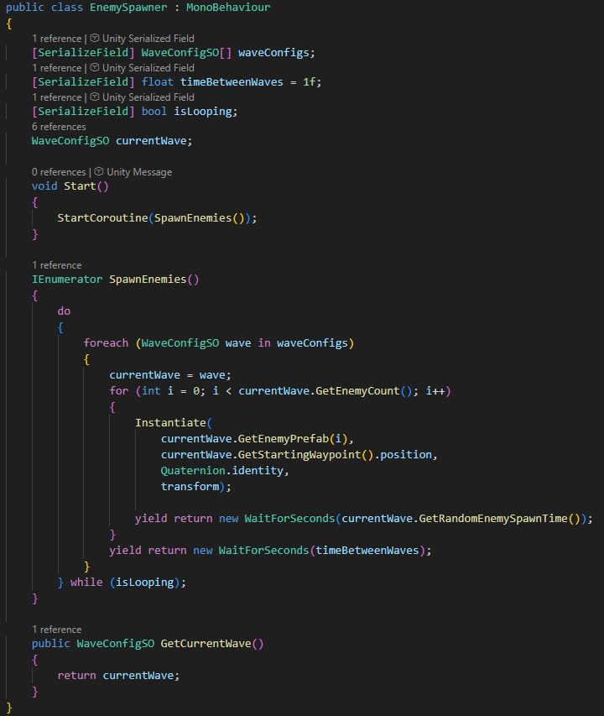
Luồng spawn :
StartCoroutine(SpawnEnemies)

forEach wave in waveConfigs[]

Spawn N enemies từ wave (N = GetEnemyCount())

Wait GetRandomEnemySpawnTime() (giữa các enemy trong wave)

Wait timeBetweenWaves = 0s (giữa các wave)
isLooping=true isLooping=false
Lặp lại Kết thúc

Scriptable Object (WaveConfigSO):
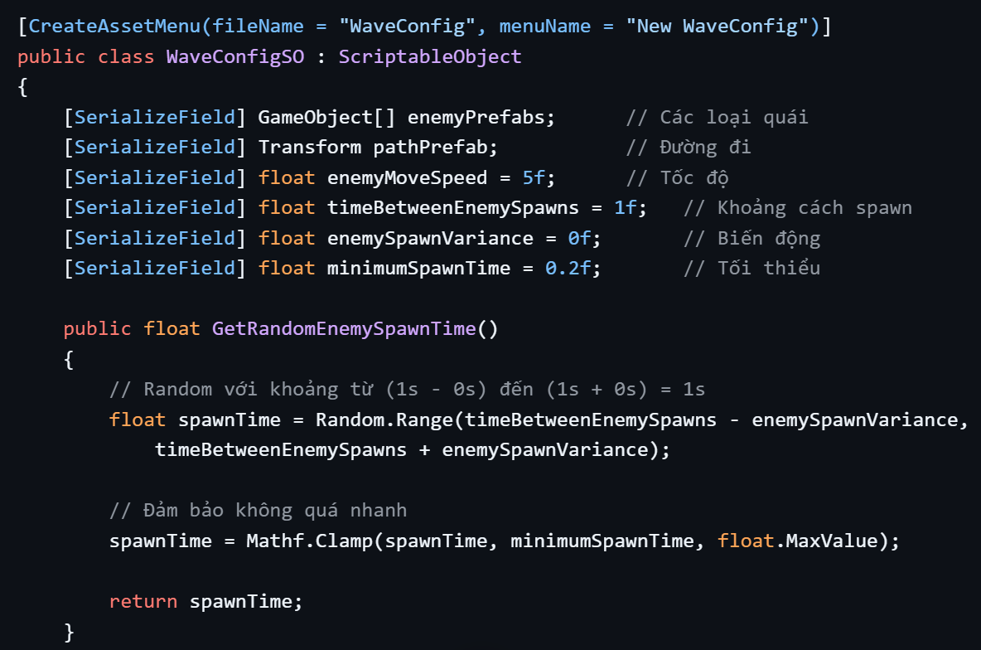
Config trong GameScene:
4 Waves lần lượt spawn
timeBetweenWaves = 0s (liên tục giữa các wave)
isLooping = 1 (lặp lại các wave)
4. Damage & Collision System (DamageDealer.cs + Health.cs)
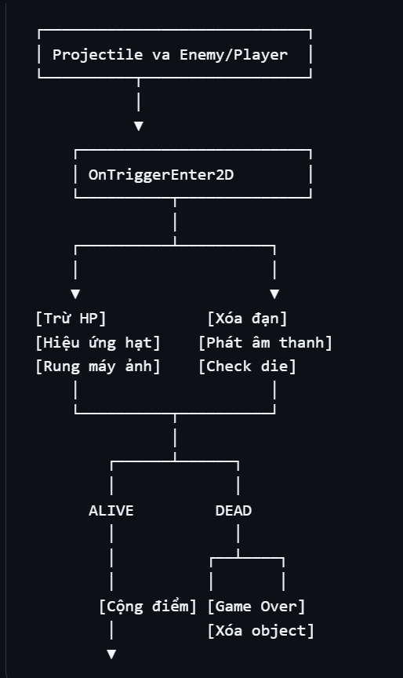
5.Scoring System (ScoreKeeper.css)
Cộng điểm:
Enemy bình thường: 50 điểm
Enemy đặc biệt (TankyEnemy) :150 điểm
Luồng tính điểm:
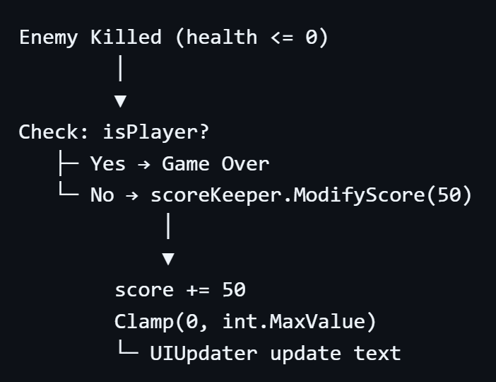
Quy trình gameplay:
- KHỞI ĐỘNG → EnemySpawner bắt đầu spawn sóng quái
- CHƠI GAME → Player bắn đạn vào Enemy
- VA CHẠM → DamageDealer va Enemy.Health
- HẬUQUẢ →
  - Enemy chết → Cộng điểm → UIUpdater cập nhật Score Text
  - Player chết → Game Over
- HIỆU ỨNG → Particle, âm thanh, rung máy ảnh đồng thời

